II Открытый международный конкурс
междисциплинарных исследовательских проектов школьников
Древо жизни

Направление
Науки о Земле (география)

Исследовательская работа
«Футбольная география»

Чалова Ксения Андреевна
МБОУ «СОШ №6», МБУДО «ДДЮТ»
9 «В» класс

Скотынянская Владлена Эдвардовна
МБОУ «СОШ №6», учитель географии,
МБУДО «ДДЮТ», педагог ДО

г. Лысьва
2019 – 2020 уч. год
Аннотация
Летом 2018 года Россия успешно провела Чемпионат мира по футболу. Это мероприятие изменило отношение иностранцев к России. А внутри страны появилась уверенность в сборной России, гордость за высокий результат (выход в ¼ финала). До сих пор вспоминают «ногу Игоря Акинфеева» и те эмоции, которые испытал каждый после серии пенальти в игре с Испанией. В 2019 году участники НОУ «География» ДДЮТ принимали участие в географическом чемпионате России. В одном из этапов было необычное задание. На картинке можно было разглядеть только две латинские буквы «VG». Необходимо было определить, как это изображение относится к географии. Каково же было наше удивление, когда мы обнаружили, что эти буквы являются частью эмблемы бразильского футбольного клуба «Васко да Гама»! Нас заинтересовал вопрос: может быть эмблемы клубов несут географическую информацию? Значит, нужно исследовать эмблемы футбольных клубов, изучить, какие символы изображены, какую географическую информацию можно из них почерпнуть.
Исследование посвящено изучению эмблем футбольных клубов России, Англии, Бразилии и Испании с целью определения: содержат ли они элементы с географическим смыслом.
Актуальность нашей работы не вызывает сомнений, т.к. сейчас наблюдается огромный интерес к игре №1. Многие школьники стали фанатами футбольных клубов России и других стран. Безусловно, им эта тема будет интересна. Через изучение футбольной географии можно вызвать интерес к изучению науки географии в целом.
Практическая значимость исследования не вызывает сомнений. Данный материал можно использовать на уроках физкультуры, географии, при проведении в школах предметных недель, олимпиад, классных часов, занятий НОУ, кружка «Эрудит».
Исследовательская работа состоит из введения, двух глав, заключения, списка используемой литературы и приложения.
Исследование велось по направлениям: география, история футбола, геральдика.

Оглавление
Оглавление 3
Введение 4
1. Футбол 6
1.1. История футбола 6
1.2. Специальные термины футбола 7
1.3. Дивизионы в футболе: схема организации футбола в странах. 7
2. Футбольная география 9
2.1. Футбольная география России 9
2.2. Футбольная география Англии 18
2.3. Футбольная география Бразилии. 23
2.4. Футбольная география Испании. 26
ЗАКЛЮЧЕНИЕ 31
БИБЛИОГРАФИЧЕСКИЙ СПИСОК 33

Введение

Летом 2018 года Россия успешно провела Чемпионат мира по футболу. Это мероприятие изменило отношение иностранцев к России. А внутри страны появилась уверенность в сборной России, гордость за высокий результат (выход в ¼ финала). До сих пор вспоминают «ногу Игоря Акинфеева» и те эмоции, которые испытал каждый после серии пенальти в игре с Испанией.
В 2019 году участники НОУ «География» ДДЮТ принимали участие в географическом чемпионате России. В одном из этапов было необычное задание. На картинке можно было разглядеть только две латинские буквы «VG». Необходимо было определить, как это изображение относится к географии. Каково же было наше удивление, когда мы обнаружили, что эти буквы являются частью эмблемы бразильского футбольного клуба «Васко да Гама»!
Нас заинтересовал вопрос: может быть эмблемы клубов несут географическую информацию? Значит, нужно исследовать эмблемы футбольных клубов, изучить, какие символы изображены, какую географическую информацию можно из них почерпнуть.
Мы выдвинули гипотезу: эмблемы футбольных клубов России, Англии, Бразилии и Испании содержат элементы с географическим смыслом.
Значит, нам нужно выяснить, какая географическая информация содержится на эмблемах футбольных клубов разных стран.
Актуальность нашей работы не вызывает сомнений, т.к. сейчас наблюдается огромный интерес к игре №1. Многие школьники стали фанатами футбольных клубов России и других стран. Безусловно, им эта тема будет интересна. Через изучение футбольной географии можно вызвать интерес к изучению науки географии в целом.
Объект исследования: эмблемы футбольных клубов.
Предмет исследования: географическая информация, зашифрованная в эмблемах футбольных клубов.
Цель работы: сбор географической информации, изображенной на эмблемах футбольных клубов.
Задачи проекта:
1. Изучить историю футбола как вида спорта.
2. Собрать изображения эмблем футбольных клубов.
3. Расшифровать символы, выделить географическое содержание.
4. Подготовить презентацию для классного часа по теме «Футбольная география».
6. Познакомить одноклассников и воспитанников НОУ «География» с результатами исследования.

Методы работы:
- метод научного описания,
- метод наблюдения,
- метод анализа источников информации (в т.ч. устных).

Практическая значимость исследования не вызывает сомнений. Данный материал можно использовать на уроках физкультуры, географии, при проведении в школах предметных недель, олимпиад, классных часов, занятий НОУ, кружка «Эрудит».
Исследовательская работа состоит из введения, двух глав, заключения, списка используемой литературы и приложения.
Исследование велось по направлениям: география, история футбола, геральдика.

Футбол

История футбола
Сегодня футбол называют игрой №1. И это можно объяснить несколькими причинами. Для игры нужна площадка, покрытая травой, мяч и ворота. Вспомните, как мальчишки в детстве играют в футбол. Размеры площадки не имеют значения. Можно за школой, на окраине села. Нет ворот? Не беда. Школьные рюкзаки обозначают границы вратарской зоны. А сколько настоящих «живых» эмоций! Невозможно не любить футбол!
Впервые сведения об «игре ногой» встречаются в Древнем Риме, Древнем Китае, Спарте. Значит, еще до нашей эры! Поразительно то, что в этих древних государствах «игра ногой» использовалась с разными целями! В Древнем Риме игра носила название «гарпастум», это было упражнение для тренировки храбрых воинов. А жители «Поднебесной» так развлекались на досуге - играли круглым шаром на площадках квадратной формы.
Еще одно упоминание о футболе пришло из давних времен. Итальянцы «завезли» на Британские острова новую забаву – игру под названием «Calocio» (Кальчо). Так, в Англии в 12 веке на лугах, дорогах и площадках играли в игру, похожую на футбол. Принимали участие «целые толпы» людей. Соперничество было очень грубым: могли даже ударить кулаком! [14, 16, 17, 18]
Очень похожая жестокая игра была популярна во Флоренции в 16 веке. Для города эта игра была затратная: нарушались улицы, травмировались участники. Нередки были случаи гибели некоторых травмированных. В итоге, такие игры были запрещены на несколько столетий.
И футбол мог бы исчезнуть из истории человеческого общества, если бы не англичане! В школах Лондона 17 века ученики играли с мячом. И постепенно забава превратилась в спортивную игру.
В то время не было особых различий между футболом и регби. В 1848 году была предпринята первая попытка провести реформу в футболе: в Кембридже пытались выработать единые правила игры с мячом ногами. Найти единое решение по некоторым спорным моментам, к сожалению, не удалось! Только в 1863 году была создана первая футбольная ассоциация. И в Англии установили первые правила игры. Из-за этих событий Англия считается родиной игры с мячом «футбол». А официальная дата появления игры – 8 декабря 1863 г. Энциклопедии утверждают, что 160 лет назад появился первый футбольный клуб – «Шеффилд». [14, 16, 17, 18]
Первые футбольные клубы создавались при государственных школах – английских колледжах. Основная часть игроков была представлена классом рабочих. 1888 год вошел в историю футбол как год создания первой футбольной лиги. Англичане называли её Высшей лигой. Вплоть до 1922 года она носила такое название, пока не переименовали в «Премьер-лигу».
Вошел в историю футбола 1871 год. Был разыгран Кубок Англии. Первая игра прошла в 1892 году между командами Англии и Шотландии, завершилась со счетом 0:0. Теперь это самое старое футбольное первенство в мире. [14, 16, 17, 18]
Постепенно игра стала популярной в большинстве стран мира. В этом нет ничего удивительного: для того, чтобы играть в футбол, нужна площадка, покрытая травой и мяч! А такие условия встречаются очень часто!
История сохранила времена, когда с английскими футболистами никто не мог соревноваться: спортсмены из Англии были в разы сильнее. Однако постепенно уровень игры рос и в других странах: Венгрии, Италии, Чехии. Футбольные баталии становились все интереснее!
Огромная популярность игры №1 (футбола) способствовала тому, что 21 мая 1904 года создана Международная федерация футбола (FIFA). А уже в 1908 футбол стал олимпийским видом спорта. До 1930 года олимпийское состязание по футболу было самым престижным соревнованием в мире.
В 1930 году был проведен розыгрыш первого Кубка мира по футболу. А в 2018 году состоялся 21-ый чемпионат мира по футболу. Россия стала страной, проводящей спортивный праздник. Необыкновенная атмосфера царила не только на поле, но и после игр. От турнира осталась память навсегда! [14, 16, 17, 18]

Специальные термины футбола

В футболе, как и в любом виде спорта, есть специальные термины. Мы поработали с ними и подготовили «Футбольный словарь». (См. Приложение 1).

Дивизионы в футболе: схема организации футбола в странах.
Болельщику, футбольному фанату необходимо знать, как устроен футбольный чемпионат страны.
Мы изучили чемпионаты семи стран.
Начали с чемпионата России. Чемпионат в стране проводится под руководством и контролем Российского футбольного союза (РФС). Высший дивизион - Российская премьер лига (РПЛ). Дивизион второго уровня – Футбольная национальная лига (ФНЛ). Третий дивизион (полупрофессиональный) – Профессиональная футбольная лига (ПФЛ), четвертый – Любительская футбольная лига.
В Англии используется термин «Лига». Высшая лига – Английская Премьер Лига. Уровень ниже – Чемпионат Футбольной лиги, третий уровень – Первая Лига Англии, четвертый уровень - Вторая Лига Англии. Кроме этого функционирует Премьер Конференция Англии, которая включает в себя Конференции Севера и Юга Англии.
В Бразилии за футбол отвечает Бразильская конфедерация футбола. Она организует систему футбольных лиг. Высший дивизион – Серия А. Ниже уровнем идет Серия В. Третий уровень – Серия С состоит из двух групп – А и В по 10 клубов в каждой. Четвертый уровень – Серия D. Это 8 групп по 5 клубов. Кроме того, в Бразилии кроме национальных футбольных лиг действуют еще лиги штатов. Наверное, именно по этой причине Бразилия воспитывает огромное количество футболистов высокого уровня мастерства. [3]
В Испании действует система футбольных Лиг/Дивизионов. Высший уровень – Примера (20 клубов). Второй уровень – Сегунда (22 клуба). Третий уровень – Чемпионат Испании по футболу или Сегунда Дивизион В. Это 4 группы по 20 клубов. Четвертый уровень – Чемпионат Испании по футболу (Терсера) – 18 групп по 20 клубов. Затем идут с первого по пятый дивизионы. [7,8].
Футбольный чемпионат Хорватии представляет собой систему футбольных лиг. Первая лига объединяет 10 клубов. Вторая лига – 16 клубов. Третья лига подразделяется на 5 лиг по 16 клубов: Запад, Центр, Север, Юг, Восток. Более низкие уровни – первая – четвертая лиги жупаний.
Чемпионы мира 2018 года французы разработали систему футбольных лиг. Весь процесс контролирует Французская Федерация футбола. Высший уровень – Лига 1. Это 20 клубов с профессиональным статусом. Второй уровень – Лига 2. Это 20 клубов с профессиональным статусом. Третий уровень – Национальный чемпионат (Лига 3). 20 клубов с профессиональным, полупрофессиональным и любительским статусом. Четвертый уровень – Любительский чемпионат Франции (Насьональ 2). Это 4 группа по 18 клубов. Есть и пятый уровень. Любительский чемпионат Франции 2 (Насьональ 3) – 8 подгрупп по 16 клубов. [16]
В Германии сложилась система футбольных лиг. Высший уровень – Бундеслига, 18 профессиональных клубов. Второй уровень – Вторая Бундеслига, 18 профессиональных команд. Уровень 3 – Третья Бундеслига. 4-ый уровень – Региональная лига Германии. Это три региональные группы по 18 команд: Региональная лига «Запад», Региональная Лига «Север», Региональная Лига «Юг». 5-ый уровень – Оберлига: 12 групп по 10 команд. (Приложение 3).
После изучения систем футбольных чемпионатов, мы узнали, как выстроены дивизионы в семи странах. Узнали какие требования предъявляются к клубам, чтобы они могли играть в том или ином дивизионе. Для семи изученных стран мы выявили общие тенденции: наличие нескольких уровней – лиг или дивизионов. Самыйй престижный уровень – высшая (первая) лиги или Премьер-лига.

Футбольная география
Для проведения исследования, мы взяли эмблемы футбольных клубов. Они есть у каждой команды. Большинство клубов помещают эмблему на правой стороне футболки, там, где стучит любящее футбол сердце! Эмблема отражает ценности, которые хочет сохранить и передать игрокам, болельщикам клуба! Для членов клуба, фанатов, болельщиков эмблема имеет особое значение! Это не просто картинка, значок, это изображение, наполненное особым смыслом. Это гордость, традиции, ценности! Поэтому процесс создания эмблемы – важная работа. Тщательно подбираются цвета, символы. Информация сплетается воедино.
Мы же решили рассмотреть символы как источники географический информации о городе, местности на которой существует клуб. В этой главе представляем вашему вниманию результаты исследования.

Футбольная география России
В России футбол появился в царские времена. На Руси было не так много развлечений, а футбол был! Сейчас, после успешного проведения Чемпионата мира в 2018 году, армия болельщиков увеличилась в несколько раз! Болельщики активно ходят на стадионы поддержать любимую команду!
Чтобы разобраться с футбольной географией мы начали изучать эмблемы российских футбольных клубов, выделять в символах географическое содержание. (Приложение 6). Так как мы – жители Пермского края, то начали с изучения эмблемы пермского, к сожалению, исчезнувшего, футбольного клуба «Амкар». [13]

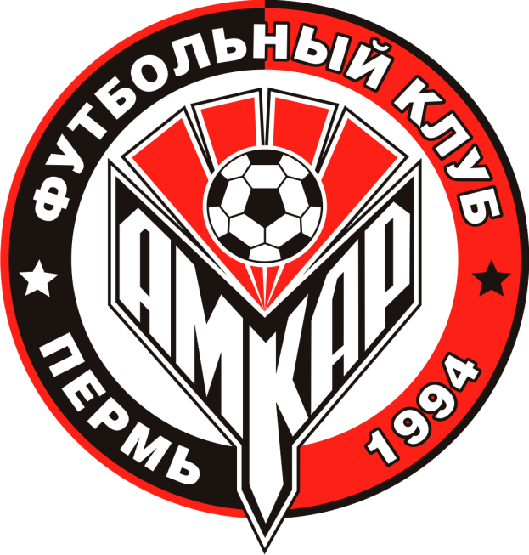
АМКАР (Г. ПЕРМЬ).
Традиционными цветами клуба являются красный, черный.
Эмблема круглой формы. Название «Амкар» происходит от двух слов: аммиак, карбамид. Аммиак – важнейший продукт химической промышленности. Карбамид в обычной жизни нам более известен как мочевина. Садоводы её активно используют в качестве минерального удобрения. Футбольный клуб был создан пермским химическим предприятием ОАО «Минеральные удобрения». Поэтому было придумано такое название. В центре футбольный мяч указывает на принадлежность к виду спорта. Кроме того, можно над табличкой с названием клуба рассмотреть фигуру красного цвета, напоминающую лучи солнц, количество лучей – 4. Можно предположить, что это некое напоминание о годе основания клуба – 1994 год. Пермь – главный город Пермского края (Пермской области до 2005 г.), самый крупный город Западного Урала.
Вывод: в эмблеме есть географическое содержание. г. Пермь – город – миллионер, административный центр Пермского края. Название «Амкар» - аммиак, карбамид – продукция химической промышленности.

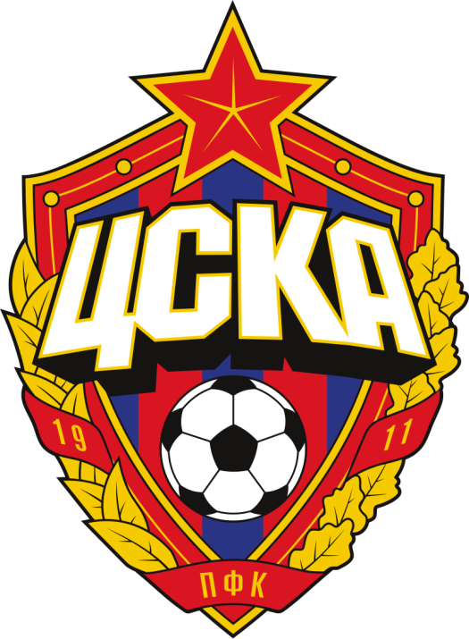
ЦСКА:
ЦЕНТРАЛЬНЫЙ СПОРТИВНЫЙ КЛУБ АРМИИ.

Традиционные цвета клуба: синий и красный.
Эмблема представляет собой геральдический щит, раскрашенный красными и синими полосами. Кайма щита красная, с золотой тонкой нитью и небольшими золотыми кругами. В центре – футбольный мяч и аббревиатура: ЦСКА. По левому краю щита ветвь лавровых листьев. Листья лавра являются символом мудрости, величия, славы. По правому краю щита – ветвь дубовых листьев. Это символ несгибаемости, крепости, постоянства, долголетия, мудрости, а также выносливости. Ветвь без желудей олицетворяет молодую силу, напор и мощь. Кроме того, это напоминание о небольших массивах дубовых зарослей, некогда встречавшихся вокруг Москвы. Ветви перевиты красной лентой с буквами ПФК (профессиональный футбольный клуб) и датой 1911 - год основания спортивного общества ЦСКА.
Вывод: географический смысл имеет лишь дубовая ветвь.
ЗЕНИТ
Цвета клуба: синий, голубой, белый.
Эмблема представляет собой название клуба в виде стрелки с прямыми лучами. Верхний край стрелки обозначает выравнивание букв, нижний край – непосредственно прямая плоская линия. Стрелка выбрана неслучайно это символ движения вперед, а также напоминание о достопримечательностях Санкт-Петербурга, в частности Буква «З» голубого цвета находится в самой широкой части стрелки Васильевского острова. Дата 1925 – год основания клуба. Золотая звезда обозначает, что в истории российского футбола клуб был 4 раза чемпионом. Сейчас звезда символизирует уж 5 побед в российской премьер лиге.
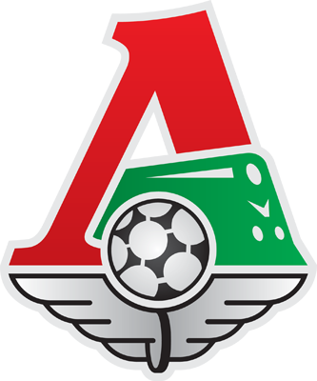
Географическое содержание – не только напоминание о стрелке Васильевского острова, но и само значение географического термина. Зенит – небесная сфера. А именно, точка небесной сферы, над головой наблюдателя, взгляд которого направлен вертикально вверх, под углом 90°.

ЛОКОМОТИВ
Цвета клуба: красный, зеленый, белый.
Эмблема клуба представляет собой большую букву «Л» красного цвета - первую букву названия клуба. Из буквы выезжает символическое изображение тепловоза марки «ТЭ3» зеленого цвета. Цвет буквы и цвет локомотива и стали определяющими в выборе традиционных цветов. Изображения буквы и тепловоза направлены в одну сторону, что символизирует движение вперед. В центре изображение футбольного мяча. Внизу «крылатое колесо» - общий символ Российских железных дорог. Ведь ФК «локомотив» является клубом работников железнодорожного транспорта.
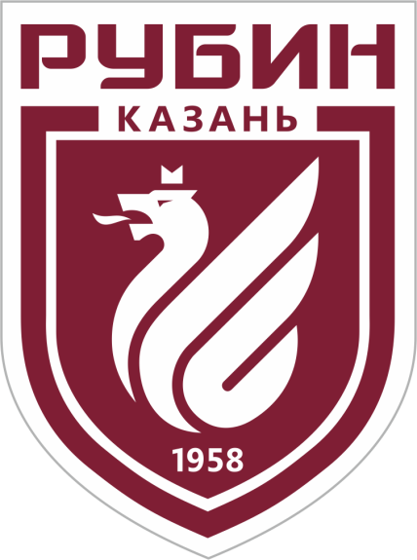
Географическое содержание: вид транспорта – железнодорожный. Тепловоз – продукция транспортного машиностроения.
РУБИН
Цвета клуба: красный, зеленый
Эмблема клуба представляет собой геральдический щит, раскрашенный в рубиновом цвете. Внутри щита расположен дракон Зиланта — символ Казани. Внизу расположена дата 1958 - год основания клуба.
Географическое содержание: не обнаружено.

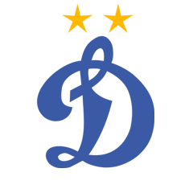
ДИНАМО
Цвета клуба: белый, синий
В центре эмблемы расположена письменная заглавная буква «Д», которая является первой буквой названия клуба. Над буквой располагаются две звезды — знак одиннадцати побед в чемпионате Советского союза
Географическое содержание: не обнаружено.

АРСЕНАЛ
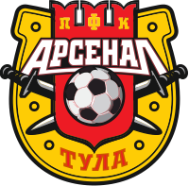
Основные цвета клуба: желтый, красный.
Эмблема клуба представляет собой геральдический щит желтого цвета, внутри которого расположен еще один щит красного цвета. Внутри красного щита расположены пересекающиеся символы оружия - два меча, на которых наложен мяч. В верхушке красного щита есть аббревиатура ПФК — профессиональный футбольный клуб. Внизу желтого щита можно рассмотреть название города — Тула. Можно предположить, что 6 кружков, расположенные по площади щита обозначают год создания — 1946 год.
Географическое содержание:
оружейное дело, металлургическая промышленность. Тула – административный центр Тульской области.
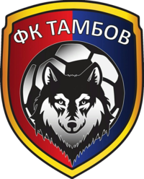
ТАМБОВ
Цвета клуба: красный, синий
Эмблема клуба представляет собой геральдический щит.
Красный цвет обозначает мужество, стойкость и храбрость жителей, а синий- величие, природную красоту и чистоту Тамбовской области. На эмблеме изображены футбольный мяч и волк на фоне традиционных красно-синих цветов в золотом обрамлении. Вверху эмблемы располагается надпись «ФК Тамбов»- футбольный клуб Тамбов.
В центре эмблемы изображение головы волка, относит нас к фразеологизму «Тамбовский волк тебе товарищ». В старину преступников называли волками, можно предположить, что одними из первых поселенцев в Тамбовской области (Дикое поле) были беглые преступники. По другой гипотезе до крещения Руси, на тамбовской земле жили племена, относящиеся к финно-угорским народам. Эти племена поклонялись языческому богу в виде изображения волка. Краевед Иван Овсянников считает, что волки связаны с сельским хозяйством. После урожайного года цены на продукцию резко снижались. Земледельцы ворчали: «Опять тамбовские волки по дворам рыщут, цену сбивают».
Кроме того, волк – типичное животное смешанных лесов и лесостепи тамбовщины.
Географическое содержание:
Волк – типичный представитель фауны Тамбовской области, бренд тамбовской земли.

КРЫЛЬЯ СОВЕТОВ
Основные цветы клуба: зеленый, белый, синий.
Эмблема представляет собой ромб синего цвета. Внутри ромба изображены буквы КС, обозначающие название клуба «Крылья советов».
Географическое содержание: не обнаружено.

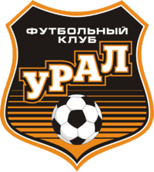
УРАЛ
Основные цвета клуба: оранжевый, черный.
Эмблема клуба представляет собой геральдический щит с золотым обрамлением. Внутри эмблемы изображен мяч. Над мячом имеются две надписи «Урал»- местонахождение футбольного клуба и «Футбольный клуб». Урал – краткое название Уральских гор. Это Крупная форма рельефа, занимающая часть территории Свердловской области.
Географическое содержание: Урал – Уральские горы, форма рельефа.
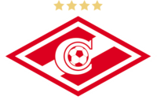
СПАРТАК
Основные цвета клуба: красный, белый
Эмблема клуба представляет собой красный ром с белой окантовкой. В середине эмблемы располагается буква «С», через которую проходит белая полоса. Над эмблемой располагаются 4 звезды, которые обозначают 22 чемпионских титула.
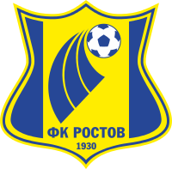
Географическое содержание: не обнаружено.

РОСТОВ
Основные цвета клуба: желтый, синий
Эмблема клуба представляет собой геральдический щит с желто- синим обрамлением. Внизу эмблемы можно рассмотреть название города Ростов, а ниже надписи находится дата 1930- это год основания футбольного клуба. По середине располагаются
Географическое содержание: не обнаружено.
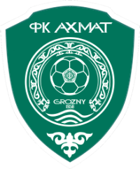
АХМАТ
Основные цвета клуба: зеленый, белый.
Эмблема клуба представляет собой геральдический щит зеленого цвета.
На эмблеме изображение футбольного мяча, по кругу национальный растительный узор. В верхней части надпись: «ФК Ахмат». Клуб назван в честь первого президента республики Ахмата Кадырова. Три извилистых линии означают горный рельеф. Под мячом название главного города – Грозный (столица республики Чечня). Число 1958 - год основания клуба. Первоначально клуб носил название «Терек» - по названию крупной реки в Чечне.
Географическое содержание: название столицы республики.

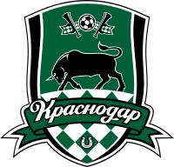
Краснодар
Основные цвета клуба: зеленый, черный. Эти цвета встречаются на футбольных эмблемах достаточно редко. Геральдика приписывает черному цвету значение: мудрость, осторожность, постоянство. А зелёный цвет означает надежду, обновление жизни и здоровья, изобилие. Щит обрамляет лента, на которой написано название клуба. В нижней части щита шахматная клетка в бело-зеленых цветах. В верхней части изображение шарфа болельщика, мяча, двух дудок, звуками которых болельщики поддерживают команду, гонят её вперед, к победе.
Сразу выделяется на щите изображение чёрного быка. Он символизирует отвагу, смелость, плодородие. Это во многом связано с тем, что в Краснодарском крае огромные массивы плодородной почвы – черноземов. Бык изображен в позе, когда он роет передней ногой землю. Такую позу можно расценить как ярость быка. Скорее всего, бык дикий. А это связано с богом войны: дух битвы (необходимо для победы), воинское неистовство. Так же бык – символ развитого животноводства в крае.
На бело-зеленой шахматной доске помещена подкова. Символ удачи, везения. Намек на то, что городу Краснодару очень повезло с футбольным клубом.
Географическое содержание: бык и подкова – символ сельского хозяйства, черный цвет – плодородная почва.
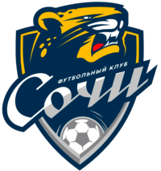
СОЧИ
Основные цвета: синий и белый.
Эмблема команды представляет собой треугольный остроконечный щит. Цвет: тёмно-синий с жёлто-серой окантовкой.
Верхняя часть украшена изображением головы барса. Это эмблема клуба и редкий зверь, который обитает в горах Кавказа в районе города Сочи. Центр эмблемы несет надпись: «Футбольный клуб «СОЧИ». Нижняя часть украшена изображением футбольного мяча серебряного цвета. [9]
Географическое содержание: название города Сочи – курортный и туристический центр в Краснодарском крае. Изображение барса – охраняемое животное Кавказа.

ТОРПЕДО
Основные цвета: черный и белый.
Эмблема представляет собой шестерёнку. Клуб базируется в районе станции метро «Автозаводская». Исторически в этом районе размещалось несколько промышленных предприятий машиностроения. Поэтому появилось это изображение. Основным спонсором клуба был автомобильный завод «ЗиЛ». Что привело к появлению изображения автомобиля типа «торпедо» с водителем. Крупная буква «Т» - символизирует название клуба – «Торпедо». Название клуба исходит к французскому языку
Географическое содержание: изображение шестеренки – продукции машиностроительных предприятий, изображение автомобиля типа «торпедо» - символ автомобилестроения в Москве.
ТОСНО
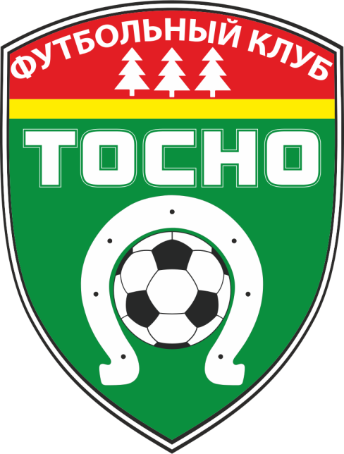
Основные цвета клуба:
Логотип команды представляет собой щит. В красной части надпись «Футбольный клуб», под которой три ели. Это положение в лесной зоне, богатые лесные ресурсы. А еще напоминание «Заблудился в трёх соснах». В зелёной части название клуба и города — «Тосно», под которой подкова, окружающая футбольный мяч. Красная и зелёная части разделены жёлтой полосой.
Географическое содержание: три ели – природная зона лесов и лесные ресурсы.

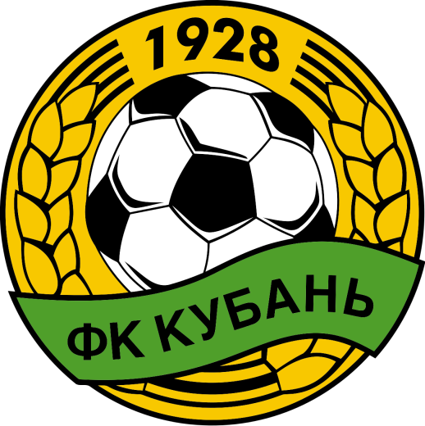
Кубань
Основные цвета клуба: желтый и зеленый (желто-зеленые).
Эмблема представляет собой круг желтого цвета (традиционный цвет клуба). По бокам располагается пшеничный колос, который символизирует жизнестойкость, а также развитие земледелие – выращивание зерновых культур. Недаром Кубань считается житницей России. Вверху располагается дата 1928- год основания футбольного клуба. Внизу на зеленой ленте написана надпись «ФК КУБАНЬ»
Географическое содержание: колосья – символ сельского хозяйства – выращивание зерновых культур.
Подводя итог главе, мы можем сделать вывод. Исследовали эмблемы 18 футбольных клубов. Увидели, что изображаются самые разные символы. На 13 эмблемах нашли географическое содержание, рассказывающее о территории, на которой клуб находится. Это город, или какая-либо местность откуда родом команда.

Футбольная география Англии
ТОТТЕНХЭМ ХОТСПУР

Основные цвета клуба: лилово-белый.
Эмблема представляет собой изображение петуха на мяче. Под мячом синяя (лиловая) надпись «TOTTENHAM HOTSPUR» - полное название футбольного клуба. [14]
Географическое содержание: не обнаружено.

АРСЕНАЛ
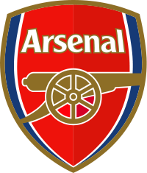
Традиционные цвета клуба: синий, белый, малиновый, светло-алый.
Эмблема футбольного клуба «Арсенал» представляет собой геральдический щит. Щит раскрашен в традиционные цвета клуба. Видны элементы коричнево-золотого цвета. В верхней части щита белыми буквами написано название клуба. Это символизирует географическое положение клуба в северной части города Лондона. В самом центре изображено пушечное орудие. Ранее на эмблеме было 3 пушки. Со временем оставили 1 пушку и орудие развернули в другую сторону. Клуб находится в районе Вулвич. Главной достопримечательностью района являлся королевский оружейный завод «Ройал арсенал». Это предприятие металлургической промышленности. Именно оно дало название футбольному клубу. Кроме этого в районе Вулвич был расквартирован королевский артиллерийский полк. Именно здесь был военный госпиталь.
Географическое содержание: изображение пушечного орудия – символ металлургической промышленности.
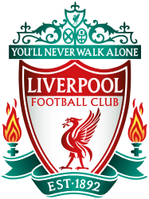
Ливерпуль
Основные цвета клуба: красный.
Эмблема команды – классический щит в форме треугольника. Цвет щита – ярко-красный. Это официальный цвет клуба. Внизу по обеим сторонам щита располагаются два горящих факела - символ славы и величия команды. Кроме того, огонь – это дань памяти погибшим на стадионе «Хиллсборо». В центре щита изображена птица. Геральдические источники говорят, что это британский аналог сказочной птицы «Феникс». Называется она «Лайвер», символизирует непобедимость и возрождение. Птица попала с герба города Ливерпуль. Однако, можно встретить информацию о том, что эта птица взята со старой печати. Историки считают, что печать принадлежала английскому королю Иоанну Безземельному. Сверху над щитом ворота на «Энфилде» или «ворота Шенкли». Билл Шенкли занимался менеджментом ФК долгое время. Перед одними из ворот стадиона этому специалисту установили памятник. В основании ворот мы видим надпись на английском языке «You’ll Never Walk Alone». На русский язык переводится «Ты никогда не будешь один». Такая строчка есть в гимне футбольного клуба. На ленте год основания клуба – 1892.
Географическое содержание: фрагмент герба города Ливерпуль.

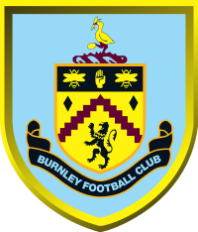
БЁРНЛИ
Основные цвета клуба: желтый, голубой.
Эмблема представляет собой геральдический щит. Основной цвет щита – голубой. На щите видим еще один щит, меньшего размера золотого цвета. Пчелы – это элемент флага местности. Аист на гербе «Бернли» напоминает о местной семье Старки. Изображение руки символизирует девиз «Стоять за правду». В 1886 году Бёрнли посетил с визитом принц. С тех пор, на гербе изображают Грифона. [14]
Географическое содержание: пчелы, как символ земель вокруг Бёрнли, аист.
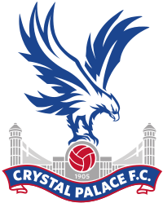
КРИСТАЛ ПЭЛАС
Традиционные цвета клуба: голубой, белый.
Эмблема клуба не соответствует классическим канонам, по которым разработаны эмблемы многих кубов.
Самым крупным элементом является орел. Т.к. создатели ФК относились к строительному бизнесу. Строили «Хрустальный» дворец в столице Великобритании.
Географическое содержание: орел, символ строительной фирмы.

ЛЕСТЕР СИТИ
Основные цвета клуба: голубой, белый.
Эмблема круглой формы. В самом центре эмблемы белый цветок с пятью концами. Это местное растение лапчатка. Цветок взят с герба города. Местные жители занимались охотой на лис. Поэтому изобразили голову лиса, как извинение за уничтожение большого количества этих животных.
Географическое содержание: растение лапчатка, животное - лиса.

САУТГЕМПТОН
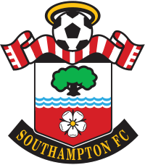
Основные цвета клуба:
Эмблема - геральдический щит. Это герб города Саутгемптона. Удивила нас верхняя часть эмблемы. Мяч с нимбом. Явно в этот элемент вложена доля юмора. Шарф – неотъемлемый атрибут болельщиков. Это признак уважения. Синие волны – образ моря, пролива То-Солент. Ведь город Саутгемптон – порт. Белый цветок – роза или клевер с пятью лепестками. Если рассматривать цветок как розу, то символ графства Хэмпшир. Элемент взят с герба города. Дерево – леса. Которые окружают город.
Географическое содержание: синие волны – пролив То-Солент. Город-порт. Дерево – леса в окрестностях города. Графство Хэмпшир.

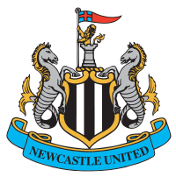
НЬЮКАСЛ ЮНАЙТЕД
Традиционные цвета клуба: черный, белый.
В центре эмблемы полосатый геральдический щит. Цвета полос – традиционные цвета клуба. Такие полосы можно увидеть на домашней форме клуба. По краям от щита изображены два мифических животных – «гиппокампус», чтобы было более понятно, назовем их морскими коньками. Они символизируют связь с морем. Сверху над щитом башня - символ города Ньюкасл-апон-Тайн. Лев с герба города. В лапах льва вымпел с крестом Святого Георгия. Небесного покровителя города.
Географическое содержание: фрагменты герба города Ньюкасл. Морские коньки – символ моря.

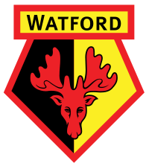
УОТФОРД
Традиционные цвета клуба: желтый, красный.
Эмблема представляет собой щит многоугольной формы. Окрашен щит в традиционные цвета клуба. Голова оленя с одной стороны напоминание на то, что это животное водится в окрестностях. С другой стороны в геральдике олень – воин, мужское благородство. Географическое содержание: голова лося – представитель органического мира.

МАНЧЕСТЕР ЮНАЙТЕД
Традиционные цвета клуба: красный, белый.
Эмблему настолько праздничная, что можно сравнить с гербом!
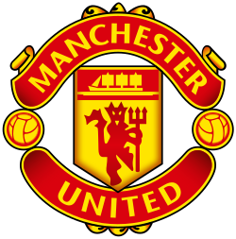
В центре щит. Корабль - судоходный канал и торговая доблесть города, символ города Манчестер. Дьявол изображен для того, чтобы наводить ужас на противников. Этот фрагмент стал причиной появления прозвища «Красные дьяволы». Чисто футбольными символами являются два мяча. [14]
. Географическое содержание: корабль - судоходный канал и торговая доблесть города.

ЭВЕРТОН
Традиционные цвета клуба: синий, белый.
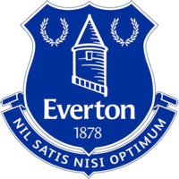
Эмблема - геральдический щит. В центре башня Принца Руперта. Она была построена в конце XVIII века. Два лавровых венка (символ победы и успеха). В нижней части фраза - девиз клуба «Только лучшее достаточно хорошо». Год основания ФК - .1878 год. Надпись «Эвертон» - название клуба и район города Ливерпуля.
Географическое содержание: башня Принца Руперта (достопримечательность города), название района города Ливерпуль.

ЧЕЛСИ
Традиционные цвета клуба: голубой, белый.
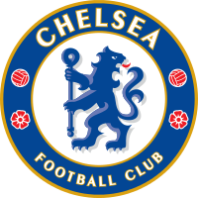
Эмблема круглой формы. Лев с тростью в центре - символ аббата Вестминстера. Ретро футбольные мячи – принадлежность к этому виду спорта. Красные розы - символ Англии.
Географическое содержание: символ аббата Вестминстера. Красные розы - символ Англии.

«МАНЧЕСТЕР СИТИ»
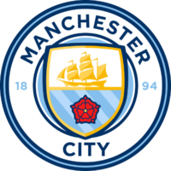
Традиционные цвета клуба: голубой, белый.
Эмблема в виде круга. По кругу написано название команды на английском языке. И дата основания клуба.
В середине геральдический щит треугольной формы. Корабль (золотой парусник) - символ города Манчестер, торговых отношений с другими странами. Голубые полосы на щите это три реки - Ирвелл, Медлок и Ирк. Это жизненная сила города. Самым ярким элементом является изображение красной розы – символ наследия английского города, связь с графством Ланкашир (роза украшает флаг города).
Географическое содержание: Корабль (золотой парусник) - символ города Манчестер, торговых отношений с другими странами. Голубые полосы на щите это три реки - Ирвелл, Медлок и Ирк. Красная роза – графство Ланкашир.

Подводя итоги этой части исследования, мы можем сделать вывод. Исследовано 13 эмблем ФК Англии. Эмблемы английских ФК можно образно назвать королевскими. Используются геральдические элементы королевских гербов, по сути, многие таковыми и являются.
Во вторых, на 12 эмблемах есть изображения, несущие в себе географический смысл. Это растения, животные, достопримечательности, особенности географического положения (выход к морю), принадлежность к какому-либо городу, графству. (Приложение 5).

Футбольная география Бразилии.

Бразилия и футбол – во многом слова – синонимы. Система бразильского чемпионата построена так, что даже в самом маленьком городке есть футбольная команда, участвующая в чемпионате. Для местных жителей футбол – смысл жизни, образ жизни. (Приложение 4). А что могут рассказать эмблемы бразильских клубов? [3]
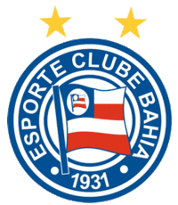
БАИЯ
Традиционные цвета клуба: голубой, белый.
Эмблема круглой формы. По кругу надпись белыми буквами – название ФК и дата основания клуба. В самом центре эмблемы – флаг города Баии . 2 звезды означают, что за время существования клуб дважды становился чемпионом страны.
Географическое содержание: флаг города Баии.

КОРИНТИАНС
Традиционные цвета клуба: черный, белый.
Основа эмблема имеет круглую форму, стилизованную под морской канат. На круглой эмблеме надпись белыми буквами – название клуба и год основания. Все исполнено в традиционных цветах ФК. Центр эмблемы украшает флаг штата Сан-Паулу. За эмблемой виднеются части якоря и весел. Эти элементы не только символизируют особенности приморского положения, но и свидетельствуют о развитии в этом городе кроме футбола, других видов спорта.
Географическое содержание: якорь, весла, канат – приморское географическое положение. Флаг штата Сан-Паулу

ВАСКО ДА ГАМА
Традиционные цвета клуба: белый, черный.
Клуб основали португальские иммигранты в 1898 году. Назвали его в честь португальского мореплавателя. Тем самым отдали дань памяти португальскому исследователю, который первым из европейцев 400 лет назад нашел морской путь в Индию вокруг Африки.
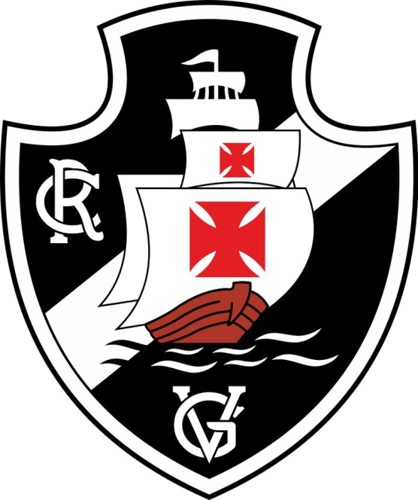
Эмблема ФК в форме геральдического щита. Щит окрашен в традиционные цвета. Парусник с красными крестами на парусах, сплетение из латинских букв V и G – все указывают на Васко да Гама. Волны – приморское географическое положение города Рио-де-Жанейро.
Географическое содержание: Парусник с красными крестами на парусах, сплетение из латинских букв V и G – все указывают на Васко да Гама, история развития географических знаний. Волны – приморское географическое положение города Рио-де-Жанейро.

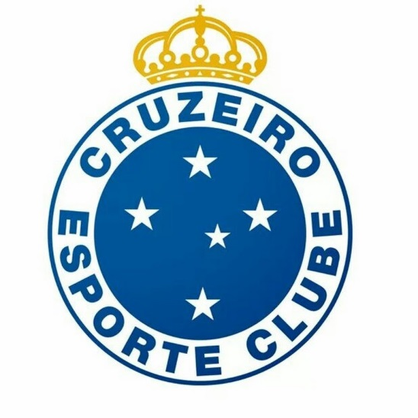
КРУЗЕЙРО
Традиционные цвета ФК: белый, синий.
Эмблема круглой формы, окрашена в традиционные цвета клуба. По краю синяя надпись на белом фоне – название ФК. В центре на синем фоне изображено созвездие «Южный крест». С одной стороны название клуба «Крузейро» с португальского переводится как «Крест». Этот знак является символом христианства, а точнее католицизма. Т.е. эмблема подчеркивает, религиозную принадлежность членов клуба. А с другой стороны - это символизирует географическое положение в южном полушарии.

ФИГЕЙРЕНСЕ
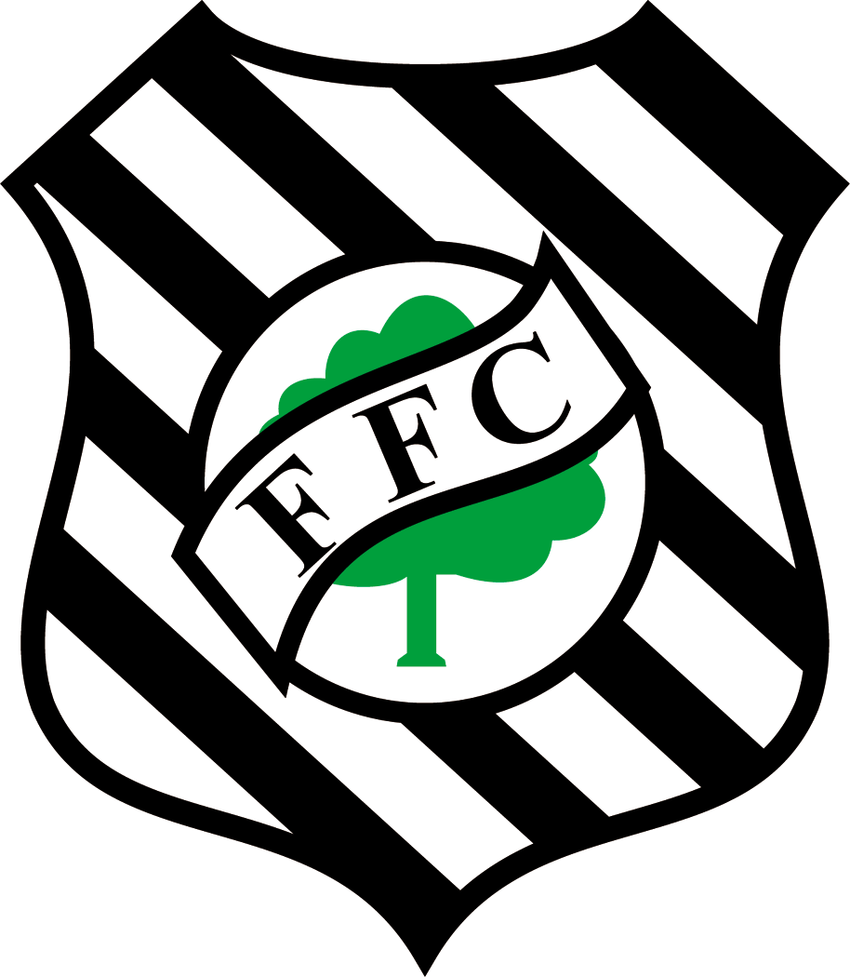
Традиционные цвета: белый, черный.
Эмблема в форме геральдического щита. Щит раскрашен в черно-белую полоску (традиционные цвета ФК). В центре щита белый круг, на нём изображение дерева. Энциклопедии утверждают, что это фиговое дерево. Название клуба «Фигейренсе» переводится с португальского как «фиговое дерево». Это достаточно распространенное растение в Бразилии.
Географическое содержание: фиговое дерево – распространенное дерево в Бразилии.
Подводя итог главе, мы пришли к выводу, что бразильцы при все своей любви к футболу, при создании эмблемы клуб, достаточно рационально выбирают элементы. Не превращают эмблему в красивый герб. Используют монограммы, флаги штатов, элементы городской геральдики, изображения растений или животных.
Нам удалось найти географическое содержание всего лишь на 5-ти эмблемах.

Футбольная география Испании.

БАРСЕЛОНА
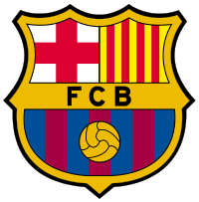
Традиционные цвета ФК: синий, красный (гранатовый).
Эмблема в виде геральдического щита, который разделен на 3 части – на три «квартала». Верхние два квартала - это флаг и герб города Барселоны: слева изображение Креста святого Георгия, справа – флаг Каталонии. Святой Георгий покровитель и города Барселона, и футбольного клуба. Нижняя часть эмблемы – полосы синего и гранатового цветов (традиционные цвета клуба). Изображен ретро-мяч. В центре на золотой полосе аббревиатура которая означает «Футбольный клуб Барселона». [9]
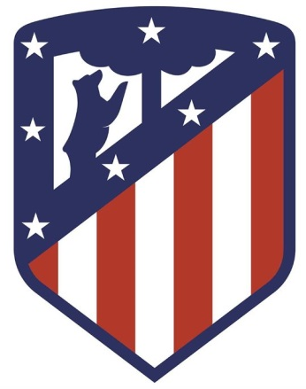
Географическое содержание: флаг города Барселона.
АТЛЕТИКО (Мадрид).
Традиционные цвета ФК: красный и белый.
Эмблема – геральдический щит. Разделен наискосок на 2 части. Верхняя левая часть – фигура медведя, забирающегося на земляничное дерево. Земляничное дерево – типичное растение Испании. Медведь – символ Мадрида, изображенный на гербе города. По краю на синем фоне 7 звезд – стилизованное изображение созвездия Большая медведица. Есть версия, что это семь обсерваторий, которые мавры построили вокруг города Мадрид. Нижняя часть щита – полосы традиционных цветов клуба. [7,8]
Географическое содержание: растения, животные Испании, символ Мадрида.
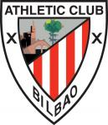
«АТЛЕТИК» (БИЛЬБАО)
У клуба традиционные цвета красный, белый.
Эмблема – геральдический щит. По краю название клуба и город, откуда родом ФК. В центре ее один щит, разделенный наклонной линией на 2 части. Нижняя часть повторяет эмблему ФК «Атлетико» (Мадрид) – чередование красных и белых полос. Историки утверждают, что эти цвета это напоминание о том, что основатели клуба были родом из английских городов Сандерленда и Саутгемптона. Верхняя часть содержит несколько элементов. Собор традиционно используется в геральдике Испании. А если говорить о конкретном клубе, то стадион ФК «Атлетик» (Бильбао) построен рядом с храмом Св. Мамаса. Христианская легенда повествует о том, что римляне бросили христианина Мамаса на растерзание львам. А животные не стали его терзать. Поэтому игроков клуба зовут львами. Возле собора изображено дерево со львами. [9]
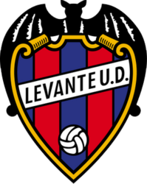
Географическое содержание: собор, дерево. Полосы, указывающие на города Англии.

ВАЛЕНСИЯ
Традиционные цвета клуба: белый, оранжевый.
Эмблема – геральдический щит. Сверху щит увенчан изображением летучей мыши. Легенда гласит, что именно это млекопитающее предупредило короля Арагона Хайме I о том, что в грядущей битве ему грозит опасность.
Щит раскрашен полосами традиционных цветов клуба. Эти элементы взяты с герба города Валенсия.
На белой ленте черные буквы. В нижней части – футбольный мяч. [7,8]
Географическое содержание: элементы герба Валенсии.
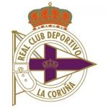
ВИЛЬЯРРЕАЛЬ
Традиционные цвета клуба: желтый, синий.
Эмблема круглой формы. Фон круга – синий. На переднем плане ромб, раскрашенный желтыми и красными полосами, Черными буквами. Это основной элемент герба города Вильярреаль. Красно-желтые цвета, испанская корона – традиционны не только для Каталонии, но и для Испании в целом. [9]
Географическое содержание: элемента герба города Вильярреаль.

«ДЕПОРТИВО» (ЛА-КОРУНЬЯ) (Real Club Deportivo de la Coruna (Королевский спортивный клуб Ла-Коруньи)
Традиционные цвета ФК: белый, голубой.
Эмблема выполнена в форме круга. Рыцарский щит образован ремнем (элемент спортивной экипировки, во взаимосвязи со щитом указывает на спортивный характер турниров).
Рыцарский щит – символизирует идею турниров. Надпись на ремне – традиция рыцарей писать свои девизы во время участия в турнирах.
Через ремень проникает треугольный флаг с крестом фиолетового цвета и королевской короной, обозначает то, что клуб защищает цвета Галисии и исторического спортклуба «Кальвет». Этот крест взят со знамени спортивного зала «Кальвет» (Sala Calvet). Виднеется голубая полоса. Это официальный символ город Ла-Корунья автономного сообщества Галисии.
Верх увенчан королевской короной. Это традиционный элемент испанской геральдики, обозначающий принадлежность королю и королевству. Двойное изображение короны в данном случае указывает на особый королевский статус клуба «Депортиво». [7,8]
Географическое содержание: описание особенностей географического положения.
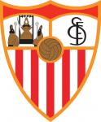
«СЕВИЛЬЯ»
Традиционные цвета: красный и белый.
Эмблема – классический геральдический щит. Разделен на 3 части. Нижняя часть – флаг коороля Фернандо III, отвоевавшего Севилью в 1248 году у арабов. В верхней правой части вензель из букв SFC («Sevilla Futbol Club»). В верхнем левом – фрагмент герба города Севильи – покровители святые Исидоро, Фернандо и Леандро. В самом центре футбольный мяч. [7,8]
Географическое содержание: флаг и герб, указывающие на особенности географического положения.

«ЭСПАНЬОЛ»
Традиционные цвета ФК: красный и желтый.
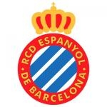
Эмблема круглой формы. По краю красная полоса с золотыми буквами. Надпись содержит название клуба и географическое положение (Барселона).
Центр щита украшен наклонными сине – белыми полосами. Это элементы фамильному гербу адмирала де Лурии – национального героя Каталонии. [9]
Географическое содержание: особенности географического положения: Барселона, Каталония.

Мы исследовали 8 эмблем. При составлении эмблем используются испанские геральдические традиции. Каждая эмблема несет географическую информацию. (Приложение 2).

ЗАКЛЮЧЕНИЕ
В начале исследования мы выдвинули гипотезу: эмблемы футбольных клубов России, Англии, Бразилии и Испании содержат элементы с географическим смыслом. Исследовали 44 эмблемы ФК. На 38 эмблемах (86,4 %) обнаружили элементы, несущие географическую информацию. Завершив исследование эмблем футбольных клубов четырех стран, мы подтвердили гипотезу.
Элементы эмблем могут рассказать о:
- принадлежность к графству, провинции,
- географические термины (зенит),
- особенностях географического положения (приморское, на берегу реки и т.д.),
- формах рельефа,
- особенности органического мира (растения, животные),
- отрасли промышленности,
- специализации сельского хозяйства,
- биологических ресурсах,
- флаги и гербы городов, откуда родом ФК,
- официальные символы городов, графств,
- сведения из истории развития географических знаний,
- достопримечательности,
- архитектурные сооружения.
Мы достигли цели работы: собрали географическую информацию, изображенную на эмблемах футбольных клубов.
Нам удалось решить задачи исследования:
1. Изучили историю футбола как вида спорта.
2. Собрали изображения эмблем футбольных клубов.
3. Расшифровали символы эмблем ФК четырех стран, выделили географическое содержание.
4. Подготовили презентацию для классного часа по теме «Футбольная география».
6. Познакомили одноклассников и воспитанников НОУ «География» с результатами исследования.
Исследование показало, что футбол это не только игра №1, но и здоровое увлечение. Может стать причиной для проведения исследования по географии, истории, геральдике. Исследую эмблемы, мы узнали много новой информации о том, как организованы чемпионаты в ведущих футбольных державах. Расширили представления о стране и футболе в России, Англии, Бразилии и Испании.

БИБЛИОГРАФИЧЕСКИЙ СПИСОК

- Англия: http://britishfootball.spurs.ru/static/futbolnye-ligi-anglii-shema.html
- Большая Советская энциклопедия.
- Бразилия:https://www.wikiwand.com/ru/%D0%A7%D0%B5%D0%BC%D0%BF%D0%B8%D0%BE%D0%BD%D0%B0%D1%82_%D0%91%D1%80%D0%B0%D0%B7%D0%B8%D0%BB%D0%B8%D0%B8_%D0%BF%D0%BE_%D1%84%D1%83%D1%82%D0%B1%D0%BE%D0%BB%D1%83_(%D0%A1%D0%B5%D1%80%D0%B8%D1%8F_A)Геральдический словарь. https://f-gl.ru/
- "Вратарь, не суйся за штрафную". Футбол в культуре и истории Восточной Европы. Редактор: Тимакова Т. М.: Новое литературное обозрение, 2018 г.
- Германия:https://www.wikiwand.com/ru/%D0%A1%D0%B8%D1%81%D1%82%D0%B5%D0%BC%D0%B0_%D1%84%D1%83%D1%82%D0%B1%D0%BE%D0%BB%D1%8C%D0%BD%D1%8B%D1%85_%D0%BB%D0%B8%D0%B3_%D0%93%D0%B5%D1%80%D0%BC%D0%B0%D0%BD%D0%B8%D0%B8
- Елагин А.В., Еремин Д.А., Петров В.С. Футбол. Энциклопедия в 3-х томах. М.: Человек, 2013 г.
- ИСТОРИЯ СИМВОЛИКИ ФУТБОЛЬНЫХ КЛУБОВ (ИСПАНИИ). Автор: Constantinople. https://ucrazy.ru/sport/1333174524-istoriya-simvoliki-futbolnyh-klubov-ispanii.html

- Испания: https://dic.academic.ru/dic.nsf/ruwiki/1628420
- Почему спортивный клуб называется «Торпедо»? Автор: Марк Блау Источник: https://shkolazhizni.ru/auto/articles/36282/.
- Лезэ Ж. 1000 лучших футбольных клубов мира. М.: Эксмо, 2017 г.
- Т. Никитина, Е. Рогалева. Словарь футбольного болельщика. Оле-оле-оле-оле!!!
- Россия: ФНЛ и РПЛ.
https://ru.wikipedia.org/wiki/%D0%A1%D0%B8%D1%81%D1%82%D0%B5%D0%BC%D0%B0_%D1%84%D1%83%D1%82%D0%B1%D0%BE%D0%BB%D1%8C%D0%BD%D1%8B%D1%85_%D0%BB%D0%B8%D0%B3_%D0%A0%D0%BE%D1%81%D1%81%D0%B8%D0%B8Сурин С. Английский футбол. Вся история в одной книге. М.: АСТ, 2018 г.
- Сурин С. Английский футбол. Вся история в одной книге. М.: АСТ, 2018 г.
- Футбол. Мини-энциклопедия о большой игре. Сост. Ерофеев А. М.: Центрполиграф, 2018 г.
- Франция:https://ru.wikipedia.org/wiki/%D0%A1%D0%B8%D1%81%D1%82%D0%B5%D0%BC%D0%B0_%D1%84%D1%83%D1%82%D0%B1%D0%BE%D0%BB%D1%8C%D0%BD%D1%8B%D1%85_%D0%BB%D0%B8%D0%B3_%D0%A4%D1%80%D0%B0%D0%BD%D1%86%D0%B8%D0%B8
- Футбол. Мини-энциклопедия о большой игре. Сост. Ерофеев А. М.: Центрполиграф, 2018 г.
- Хохлюк В. Ниша футбольные легенды. Голеодоры бывшего СССР в футбольных битвах зарубежья. М.: Книжный мир, 2018 г.
- Хохлюк В. Ниша футбольные легенды. Голеодоры бывшего СССР в футбольных битвах зарубежья. М.: Книжный мир, 2018 г.

